|  |  |  |  |
| --- | --- | --- | --- |
| **รายงานการแก้ไขปัญหาและการบำรุงรักษาระบบ SAP** | | | |
| **โครงการ :** | งานจ้างบำรุงรักษาระบบ SAP ด้าน Basis เลขที่ จท.34/2563 | | |
| **Incident No. :** | MWA-MA02-000247 | **สถานที่ปฏิบัติงาน :** | □ การประปานครหลวง  ☑ บริษัท พอร์ทัลเน็ท จำกัด  □ อื่นๆ ­­­­­­­­­­­­­­­­­­­­­­­­­­­­­­­­­________________________ |
| **วัน/เดือน/ปี :** | 22 กันยายน 2563 |
| **เวลาปฏิบัติงาน :** | 13:00-16:00 น. |
| **ชื่อ-นามสกุล :** | ธนาคาร อินทรพานิชย์ | | |
| **ทีมงาน :** | ☑ Function □ Basis | **ระบบงาน :** | SAP-BW |

**ผลการปฏิบัติงาน :**

BW SAP Batch job ไม่สามารถทำงานได้ปกติ และพบว่าข้อมูลดังกล่าวไม่เข้าระบบตั้งแต่วันที่ 07-07-2019 และการแก้ไขให้ไปเปลี่ยนสถานะข้อมูลที่เริ่มเกิด Error ในวันที่ดังกล่าวนั้นให้ System รู้ว่าเป็น Error โดยเปลี่ยนจาก Status สีเหลืองเป็นสีแดง กับ Request ID ที่เริ่มเกิดปัญหาในกับข้อมูล ZWATER ซึ่งเป็นข้อมูลค่าน้ำตามจริง จากนั้นจึงทำการ Activate Data ของข้อมูลที่ถัดจาก Request ID ดังกล่าว

**ความต้องการ**

แก้ไขปัญหา EIS-Batch-Job ตายและมีข้อมูลจำนวนมากค้างในระบบ ให้ระบบสามารถทำงานได้อย่างปกติ

**คำแนะนำ**

**สรุปวิธีการแก้ไขปัญหา EIS-Batch-Job ตายและมีข้อมูลจำนวนมากค้างในระบบ**

**รายละเอียดเบื้องต้น:** การแก้ปัญหาครั้งนี้สามารถใช้ Username ที่ไม่ใช่ส่วนของ Basis ได้ และ การให้ลบข้อมูลที่ ZWATER (ภายใต้ “Info Provider” ในส่วนของข้อมูล CIS)

1. จากปัญหาที่เกิดขึ้นมาจากข้อมูล ZWATER และ Request ที่เกิดปัญหา คือ 18 (T-Code: RSA1 และดูที่ InfoProvider)

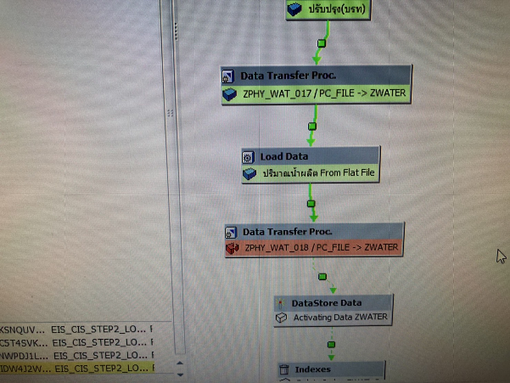

1. ให้ทำการเลือกดูข้อมูลจาก ZWATER ตามรายละเอียด ดังภาพ

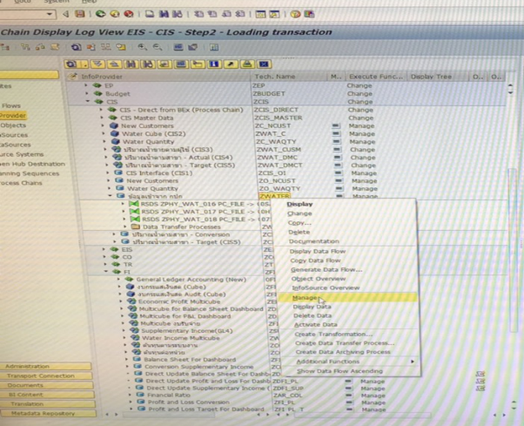

**4**

**3**

**2**

**1**

(ภาพ ZWATER แบบเต็ม)

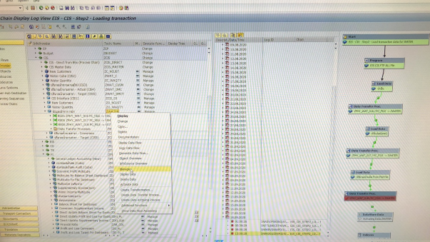

1. จะปรากฏข้อมูล Request ID ต่าง ๆ ซึ่งต้องหา Request ID ที่มี Request Status ที่มีสีเหลืองหรือสีแดง

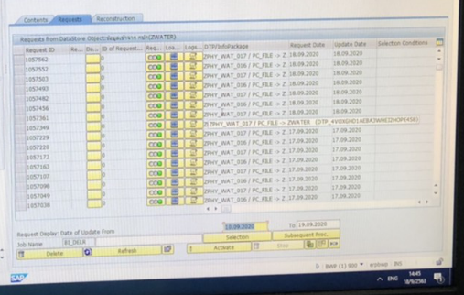

(ภาพ Request ID & Status Monitor แบบเต็ม)

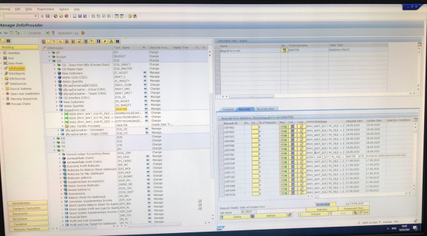

1. จะปรากฏข้อมูล Request ID ต่าง ๆ ซึ่งต้องหา Request ID ที่มี Request Status ที่มีสีเหลืองหรือสีแดง

(ข้อมูลที่เกิดปัญหา คือ 07.09.2019 ที่มี Request Status สีเหลือง) ให้คลิกที่ Request Status สีเหลือง

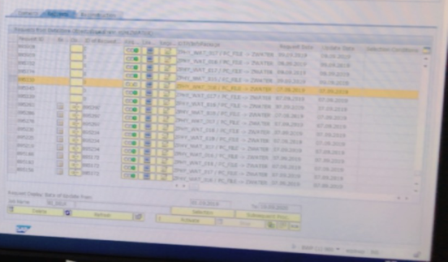

ให้เปลี่ยนเป็น error และกด  ดังภาพ

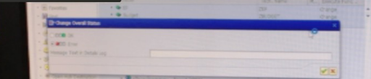

(ภาพ Request ID & Status Monitor แบบเต็ม)

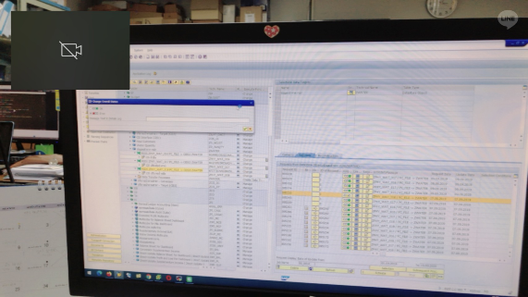

1. กดปุ่ม Yes ดังภาพ ยืนการกำหนดให้เป็น Error  
   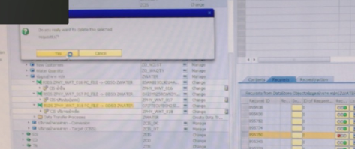
2. กำหนดค่า 1 วินาที ก่อนการ Run ข้อมูล ดังภาพ

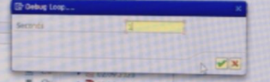

(ภาพ Request ID & Status Monitor แบบเต็ม)

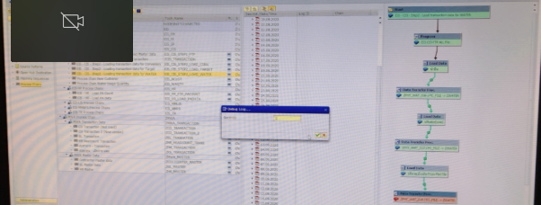

1. เมื่อข้อมูลสามารถรันต่อได้ Batch Job จะแตกกิ่งและประมวลผลต่อ ดังภาพ

